注 意
近日來有不肖份子(男性，矮矮胖胖)自稱高苑工商棒球隊第一屆畢業、讀過台北體院、台灣體院、國立體院、曾在合作金庫棒球隊、美津濃公司待過（經查皆為謊言），對棒球界略有深入瞭解，下手對象為國內國、高中棒球隊，作案方式多為假日期間假藉做問卷調查之由，行偷竊機車、手提電腦、錢包、盜刷信用卡等之實（去年在北部犯案，現階段在中南部犯案），日前已有受害者向警察局報案，提醒各隊提高警覺性！
如遇此人再次犯案，請各隊教練先行拖延藉故拍照並向當地警察局報案，以協助破案！
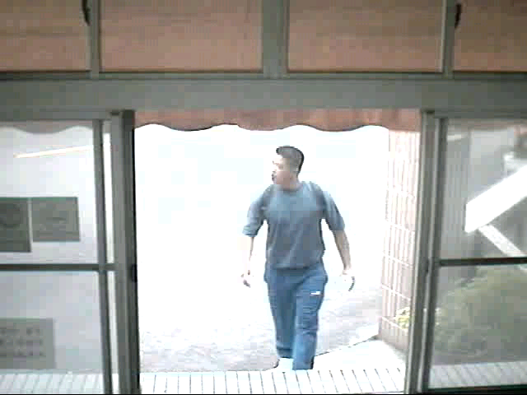
96年6月25日

